**20240322| 小六班**

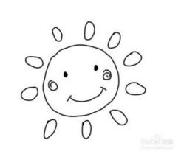

Daily life



**「来园情况」**

星期五到了，一周即将结束！今天的天气十分晴朗，温度也上升了许多，孩子们换上了情报的外套，开心的来园啦！

今天共来园17人，3人请假。期待他们下周准时归来哦！

**「日常生活观察」**

|  |  |  |  |  |  |  |  |  |
| --- | --- | --- | --- | --- | --- | --- | --- | --- |
| **序号** | **姓名** | **入园情绪** | **早点** | **午餐** | | | **午睡** | **午点** |
| **饭** | **菜** | **汤** |
| 1 | 方张羽 | √ | √ | ⭕ | ⭕ | ⭕ | √ | ⭕ |
| 2 | 王韵涵 | 请假 |  |  |  |  |  |  |
| 3 | 杨子熠 | √ | √ | ⭕ | ⭕ | √ | √ | ⭕ |
| 4 | 程桢雯 | √ | √ | √ | √ | √ | √ | ⭕ |
| 5 | 林清姝 | √ | √ | √ | √ | √ | √ | √ |
| 6 | 南羽晞 | √ | √ | √ | √ | √ | √ | √ |
| 7 | 郭慕芸 | √ | √ | √ | ⭕ | √ | √ | √ |
| 8 | 马筱萌 | 请假 |  |  |  |  |  |  |
| 9 | 许晨依 | √ | √ | √ | ⭕ | √ | √ | √ |
| 10 | 韩泽霖 | √ | √ | √ | √ | √ | √ | √ |
| 11 | 任俊晟 | √ | √ | √ | √ | √ | √ | √ |
| 12 | 顾宇浩 | √ | √ | √ | √ | √ | √ | √ |
| 13 | 魏书宇 | √ | √ | √ | ⭕ | √ | √ | √ |
| 14 | 冯逸凡 | √ | √ | √ | ⭕ | √ | √ | √ |
| 15 | 鞠奕鸿 | √ | √ | √ | ⭕ | √ | √ | ⭕ |
| 16 | 徐佑恒 | 请假 |  |  |  |  |  |  |
| 17 | 庄溢 | √ | √ | √ | √ | √ | √ | √ |
| 18 | 赵天睿 | √ | √ | √ | ⭕ | √ | √ | √ |
| 19 | 朱圣庆 | √ | √ | √ | ⭕ | √ | √ | √ |
| 20 | 李宇航 | √ | √ | √ | ⭕ | √ | √ | √ |

**「户外活动」**

今天的天气挺热，玩了一会儿，很多宝贝头上就出了汗。大家脱掉了外套，继续在各个场地游戏。有的来到了轮胎山，自由上下爬行；有的走进沙池，用小铲子、小桶挖坑、建造水路；又是我去玩轮胎车，一个拉、一个坐，别提多有趣了。户外真好玩！

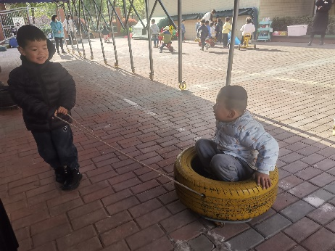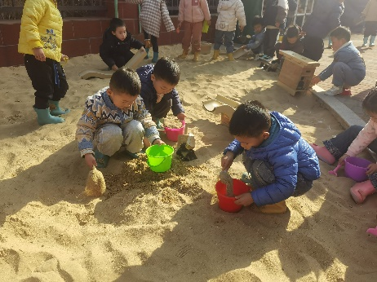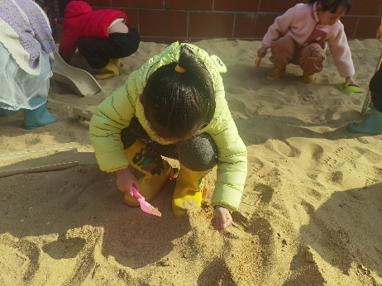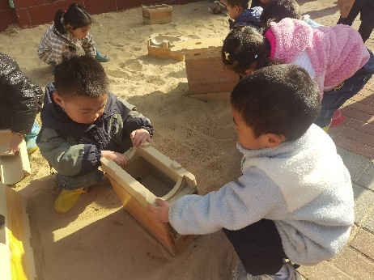 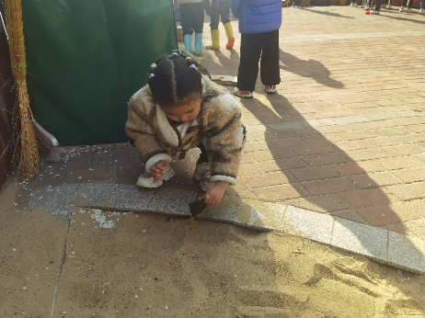 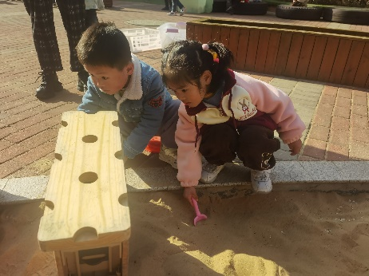

**「集体活动—体育：小弹簧」**

小班幼儿四肢跳处于一定的模仿阶段，学习用力蹬伸膝、踝关节，前脚掌先落地，稍屈腿。在此基础上进行夹物跳练习，教师只需用语言提示动作做法、节奏、幅度、姿态等。有一定的经验，通过上次的游戏已经有一定的经验，创设快乐的游戏情境，并以游戏、拟人的形式将各个环节串在一起，提升幼儿的攀跳兴趣。

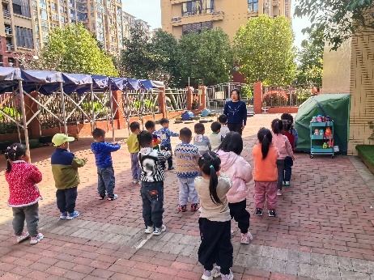 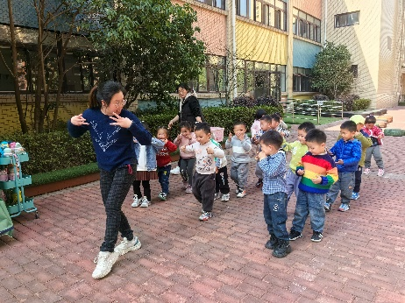 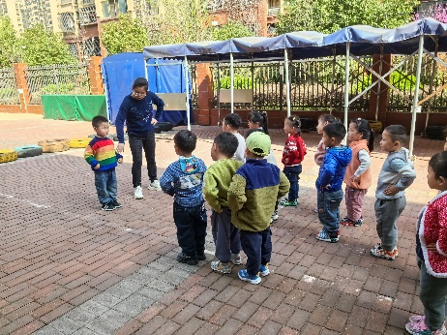

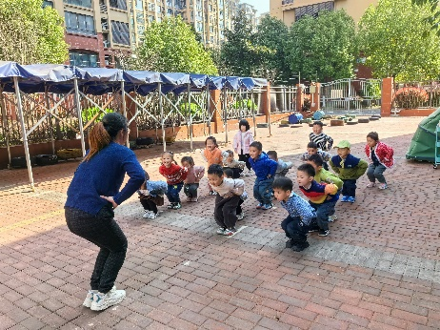 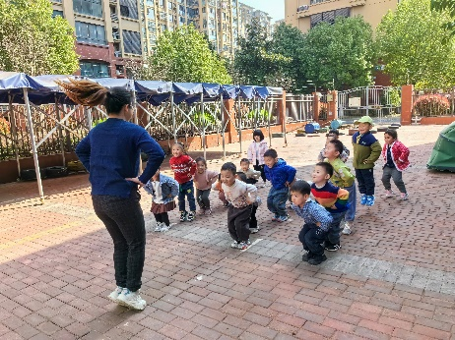

**「温馨提示」**

1. 今天是星期五，我们不开展全托不夜宿班活动，请接送的家长于3:30准时接孩子回家哦！谢谢配合！